PONTIFÍCIA UNIVERSIDADE CATÓLICA DE MINAS GERAIS
NÚCLEO DE EDUCAÇÃO A DISTÂNCIA
Pós-graduação Lato Sensu em Ciência de Dados e Big Data

Carolina Madureira Ramos

SEGURANÇA DO TRABALHADOR EM DADOS

Belo Horizonte
2020
Carolina Madureira Ramos

SEGURANÇA DO TRABALHADOR EM DADOS

Trabalho de Conclusão de Curso apresentado ao Curso de Especialização em Ciência de Dados e Big Data como requisito parcial à obtenção do título de especialista.

Belo Horizonte
2021
SUMÁRIO

1. Introdução 4
1.1. Contextualização 4
1.1. O problema proposto 4
2. Coleta de Dados 4
3. Processamento/Tratamento de Dados 5
4. Análise e Exploração dos Dados 5
5. Criação de Modelos de Machine Learning 5
6. Apresentação dos Resultados 5
7. Links 6
REFERÊNCIAS 7

Introdução

O objetivo deste estudo é apresentar uma análise exploratória e uma predição da ocorrência de acidentes de trabalho no estado do Rio de Janeiro (RJ), com base nos dados de registros de Comunicação de Acidente de Trabalho (CAT), de 1988 a 2020. Esses dados estão disponíveis publicamente, em um portal do governo federal (Portal Brasileiro de Dados Abertos).
O trabalho está dividido em seis partes, de acordo com as etapas de uma pesquisa de Ciência de Dados. Na introdução, abordamos o problema proposto, seu impacto e as hipóteses envolvidas na análise dos dados. Já na segunda parte, de coleta de dados, temos as fontes dos dados utilizados na pesquisa e suas estruturas. A etapa seguinte, de processamento e tratamento dos dados, é apresentada na terceira parte. Todo o processo de leitura dos arquivos, limpeza e manipulação dos dados é descrito, com exemplos do código implementado. Na quarta parte, foram discutidas formas de se analisar e explorar os dados referentes aos registros de Comunicação de Acidente de Trabalho (CAT), e de interpretá-los segundo o contexto. A quinta parte apresenta o modelo de Machine Learning que foi aplicado, a fim de se obter uma predição dos dados referentes a uma unidade federativa (UF) específica. Por fim, na seção de resultados, apresentamos alguns gráficos, tabelas que facilitam a compreensão do problema e podem auxiliar em futuras propostas de soluções.
Considerações mais específicas sobre possíveis medidas de solução do problema da ocorrência de acidentes de trabalho e seus impactos, bem como a sugestões de ações práticas para o seu tratamento fogem ao escopo do estudo, portanto não serão discutidas. Ainda assim, espera-se que o material apresentado na conclusão demonstre a utilidade da pesquisa e análise de dados para a Segurança do Trabalhador e áreas afins.

Contextualização

Classificamos como acidente de trabalho qualquer acidente que tenha relação com exercício laboral, podendo ou não causar lesão. Os acidentes geram grande impacto na produtividade, na economia e ao acidentado. Em sua maioria, são evitáveis desde que haja treinamento e respeito às normas de segurança aplicáveis a cada atividade.
Segundo o Ministério Público do Trabalho (MPT), estatisticamente o Brasil está em quarto lugar no ranking mundial de acidentes fatais. A estimativa é de que 4% do Produto Interno Bruto (PIB) global seja gasto por causa de doenças e agravos ocupacionais. Já no Brasil, essa porcentagem pode chegar a 10%.
Acidentes de trabalho causam prejuízos à sociedade, às empresas e ao governo. O custo elevado desse tipo de acidente tem grande impacto na Previdência Social. No período de 2012 e 2017, por exemplo, foram gastos R$26,2 bilhões (Fonte: MPT). Já em 2018, os gastos no primeiro trimestre já eram de R$760 milhões. Esses dados mostram que a prevenção de acidentes e saúde no trabalho poderia ser mais efetiva. Os estudos sobre os gastos dos acidentes de trabalho vêm se multiplicando, devido ao desenvolvimento da área econômica para saúde e segurança do trabalho, especificamente a análise dos riscos, e para efeito de capacidade produtiva.
Ao analisarmos os gastos com acidentes, vemos que ele pode ser direto, quando há indenizações, custos judiciais, assistência médica, encargos sendo prêmio pelo de seguro, etc. Já o custo indireto é representado por não-segurados, e engloba o tempo que o acidentado precisou se ausentar, o tempo para investigação das causas do acidente, o tempo para treinamento de substituto do acidentado, a diminuição de produção, a perda de rendimento, a ocorrência de produtos com defeito e perda comercial por não cumprimento de datas de entrega, além de impacto na imagem da empresa.
Os gastos, portanto, são o somatório dos custos diretos e indiretos, chegando a valores bem altos. Em caso de acidente, a empresa é responsável pelo transporte até o hospital e despesas médicas de modo geral, incluindo cirurgias, entre outras, e, caso o funcionário não tenha plano de saúde ou o plano cubra apenas parte do tratamento, esses gastos não são cobertos pelo Instituto Nacional do Seguro Social (INSS).
Já o campo previdenciário arca com acidentes e doenças ocupacionais, como benefícios de auxílio-doença, auxílio acidente e aposentadoria por invalidez. Portanto, a prevenção é o melhor jeito de diminuir os gastos que possuem tantos impactos econômicos e sociais. As empresas devem registar os acidentes, investigar as causas e investir em medidas para diminuir os riscos.
A Comunicação de Acidente de Trabalho (CAT) é um documento exigido pela previdência social para reconhecimento do acidente de trabalho, seja ele típico, de trajeto e ocupacional.

Os acidentes de trabalho podem ser classificados em várias categorias, como, por exemplo, seu tipo, que pode ser:
- Acidente Típico (é o que ocorre na execução do trabalho);
- Acidente de Trajeto (é o que ocorre no percurso da residência para o trabalho ou vice-versa);
- Doença Ocupacional: doença profissional é aquela produzida ou desencadeada pelo exercício do trabalho peculiar a determinada atividade. (Art. 20 da 8213/91).
- Doença do trabalho: é a adquirida ou desencadeada em função de condições especiais em que o trabalho é realizado e com ele se relacione diretamente. (Art. 20 da 8213/91).

1.2. O problema proposto
Podemos descrever o problema através da técnica dos 5 Ws, a seguir:
(Why?) O problema é importante porque os impactos dos acidentes de trabalho recaem sobre toda a sociedade, a economia e o governo.
(Who?) Os dados são disponibilizados pelo governo, através do Portal Brasileiro de Dados Abertos.
(What?) Iremos analisar os dados das CATs registradas ao longo de 33 anos (de 1988 a 2020), com o objetivo de buscar características específicas nas séries de dados que possam ser utilizadas para melhor compreensão do problema, estimativas e a elaboração de um modelo preditivo.
(Where?): Todos os dados obtidos e analisados neste estudo se referem a acidentes de trabalhos que ocorrem no Brasil.
(When?): O período analisado compreende os anos entre 1988 e 2020.

2. Coleta de Dados

Os dados utilizados neste trabalho foram coletados no Portal Brasileiro de Dados Abertos. Os arquivos referentes aos registros de CAT podem ser encontrados através da busca direta pelo termo ou pelas organizações que disponibilizaram esses dados, no caso, o INSS e a Previdência Social (OS).
De 1988 ao início de 2018, os dados se encontram na parte da PS, em arquivos separados por categorias dos CATs. A partir de julho/2018, os dados se encontram na parte do INSS, em arquivos separados por períodos de meses (bimestres ou trimestres).
Estrutura dos arquivos utilizados:

Acidentes de trabalho por UF (ACT01.csv):
Link: https://dados.gov.br/dataset/acidentes-do-trabalho-por-uf

Nome da coluna/campo | Descrição | Tipo
Ano | - | str
Unidade de Federação | - | str
Motivo/Situação | - | str
Qte Acidentes | - | str

CATs de 2018 a 2020:
Link: https://dados.gov.br/dataset/inss-comunicacao-de-acidente-de-trabalho-cat
Nome | Tipo | Descrição
Agente Causador do acidente | Categórica(long) | Descrição e código do agente  causador do acidente.
Data Acidente | Data (AAAAMMDD) | Data do Acidente de Trabalho registrada na CAT
CBO | Categórica (alfa) | Código Brasileiro de Ocupação
CBO Descrição | Categórica (alfa) | Código Brasileiro de Ocupação
CID | Categórica (alfa) | Identificador da doença de acordo  com o CID-10 - Código Internacional de Doenças.
CID Descrição | Categórica (alfa) | Identificador da doença de acordo  com o CID-10 - Código Internacional de Doenças.
CNAE | Categórica (long) | Classificação Nacional da Atividade  Econômica no AEPS.
CNAE Descrição | Categórica (long) | Classificação Nacional da Atividade  Econômica no AEPS.
Emitente da CAT | Categórica (byte) | Emitente da CAT
Espécie do Benefício | Categórica (byte) | Espécie do Benefício
Filiação do Segurado | Categórica (byte) | Tipo de Filiação à Previdência Social  do Segurado da CAT.
Indicador de Óbito Acidente | Categórica (alfa) | Indicador de óbito do segurado.
Município Empregador | Subconjunto(long) | Município do Empregador.
Natureza da Lesão | Categórica(long) | Descrição e código da Natureza da  Lesão do Segurado.
Origem do Cadastramento CAT | Categórica(byte) | Origem do Cadastramento da CAT.
Parte do Corpo Atingida | Categórica(long) | Parte do Corpo Atingida.
Sexo | Categórica(byte) | Sexo do segurado informado na CAT.
Tipo de acidente | Categórica(byte) | Tipo do Acidente de Trabalho sofrido  pelo segurado.
UF Município do Acidente | Categórica(byte) | Unidade da Federação do local do acidente
UF Município Empregador | Categórica(byte) | Código da Unidade da Federação do  Município do Empregador.
Data Afastamento | Data (AAAAMMDD) | Data em que ocorreu o afastamento do  segurado, do seu trabalho, devido ao  acidente de trabalho.
Data DDB | Data (AAAAMMDD) | Data do Despacho do Benefício.
Data Acidente | Data (AAAAMMDD) | Data do Acidente de Trabalho registrada na CAT
Data Nascimento | Data (AAAAMMDD) | Data do Nascimento do Segurado.
Data Emissão da CAT | Data (AAAAMMDD) | Data de emissão da CAT.

3. Processamento/Tratamento de Dados

Durante a pesquisa, foram analisados os dados dos CATs em diversas categorias (agente causador, parte do corpo, natureza da lesão, data de nascimento do trabalhador, CBO, CNAE, data do acidente, tipo de acidente, indicação de óbito, sexo e UF do município empregador). Os códigos das análises preliminares encontram-se em um repositório do GIT indicado nas referências. Para fim de objetividade e agilidade, para uma análise e exploração mais detalhada, foi selecionado apenas um aspecto dentre os citados: UF do município empregador.
Os dados referentes à UF do empregador estão disponíveis nos seguintes arquivos:
- ACT01.csv
- cat-jul-ago-set-2018.csv
- cat-comp-outnovdez-2018.csv
- cat-competencia-07-08-09-2020.csv
- cat-competencia-04-05-06-2020.csv
- cat-comp10-11-12-2019.csv
- cat-comp07-08-09-2019.csv
- cat-comp04-05-06-2019.csv
- cat-comp01-02-03-2020.csv
- cat2018-comp01-02-03-2019.csv
Passos da limpeza de dados:
Alguns problemas foram encontrados, como, por exemplo:
- Arquivos .csv com encoding diferente (alguns com ‘utf-8’ e outros com ‘iso-8859-1’;

- Colunas consideradas importantes para a análise com valores inválidos ou nulos;

- Campos de string com caracter de espaço, o que dificulta a comparação para agrupamento de dados (ex.: na coluna ‘uf_emp’);

- Código CNAE 0 - não existente; desconsiderar esses registros (execução de comando drop(...) no dataFrame)

- Data de nascimento nula ou com valores não-númericos (ex.: ‘******’); ao criar o campo ‘idade’ e preenchê-lo, foi usado o valor da média de idade dos demais registros do dataFrame.

- Data do acidente preenchida em formato diferente, de um arquivo para outro (ex.: em um arquivo, estava como ‘dd-mm-yyyy’, enquanto em outro estava ‘mm/yyyy’; foi padronizada, em uma coluna nova (‘anoMes’): ‘yyyymm’.

- Como os arquivos são referentes aos meses e ao ano em que os CATS foram registrados e estamos considerando para esta análise os meses e o ano em que o acidente ocorreu, houve casos em que um arquivo de um determinado ano continha registros de acidentes ocorridos no final de um ano, porém como CAT registrado somente no ano seguinte. Ex.: CATS de acidentes que ocorreram em 2019, mas foram emitidos em 2020 estavam em um dos arquivos de 2020. A solução foi implementar um método com regex que verificava se havia registros de outros anos e, caso houvesse, os separava em outro dataFrame, gravando em outro arquivo.

Os códigos implementados para as análises preliminares estão nesses notebooks do repositório indicado na referência (com destaque, em negrito, para os referentes à pesquisa de UF):
- Parte1_BR2018.ipynb
- Parte1_BR2019.ipynb
- Parte1_BR2020.ipynb
- Parte2_Merge2018.ipynb
- Parte2_Merge2019.ipynb
- Parte2_Merge2020.ipynb
- TratamentoCBOMPS.ipynb
- TratamentoCIDMPS.ipynb
- TratamentoCNAEMPS.ipynb
- TratamentoIdadeMPS.ipynb
- TratamentoUFMPS.ipynb
- MergeDF_INSS.ipynb
- MergeUF.ipynb

A análise específica do aspecto de UF do acidente se encontra nesse notebook:
- Analise_UF_RJ.ipynb

4. Análise e Exploração dos Dados
Algumas das hipóteses que podemos discutir a partir da análise dos dados de CATs por UF são:
- Quais os UFs com maior registro de CATs no período pesquisado?
- Existe alguma tendência na série de valores da quantidade de registros durante esse período?
- Se observarmos os meses ao longo dos anos, há algum período específico do ano em que a ocorrência de registros de acidentes é maior?

Para explorarmos essas questões, inicialmente precisamos organizar os dados em uma fonte única. Para isso, foram necessárias manipulações dos dados dos arquivos, com o objetivo de limpeza de registros que não agregariam (com valores inválidos ou nulos no campo de UF do empregador, por exemplo) e separação dos dados na seguinte estrutura:

Nome da coluna/campo | Descrição | Tipo
Ano | - | int
Unidade de Federação | - | str
Qtde Acidentes | - | int

No passo seguinte, foram selecionadas as UFs com as maiores quantidade de acidentes ao longo de todos os anos analisados (de 1988 a 2020).
A UF do Rio de Janeiro (RJ) foi selecionada para a continuação da análise, devido ao tempo escasso para uma análise de todo o conjunto de UFs.
Na seção de Apresentação dos Resultados, seguem alguns gráficos que facilitam a compreensão dos resultados dessas manipulações dos dados.

5. Criação de Modelos de Machine Learning

Na criação de um modelo de ML para a predição de valores de quantidade de registros de CATs para o RJ, foi aplicado o modelo ARIMA, pela facilidade maior de se encontrar referências e documentação na internet.

6. Apresentação dos Resultados
Seguem alguns gráficos e tabelas que ilustram os resultados obtidos na análise dos dados das UFs e do RJ, especificamente:

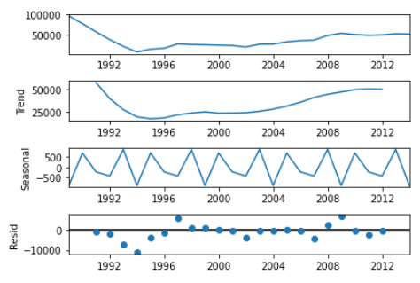
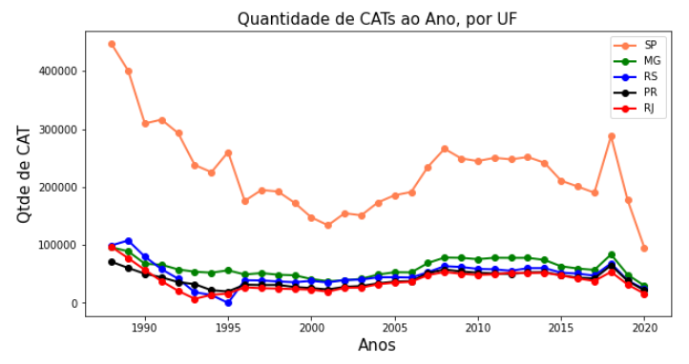
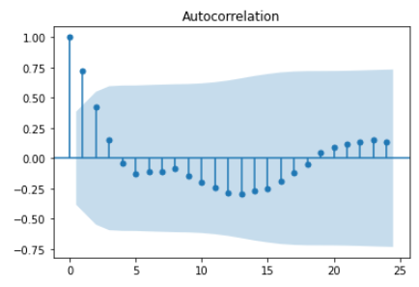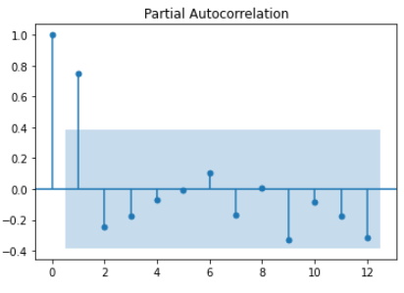
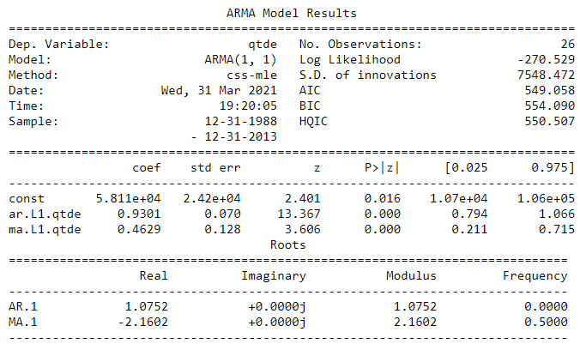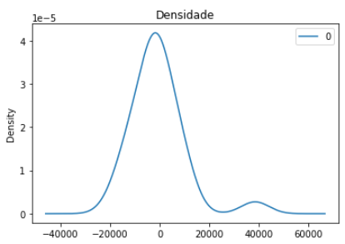
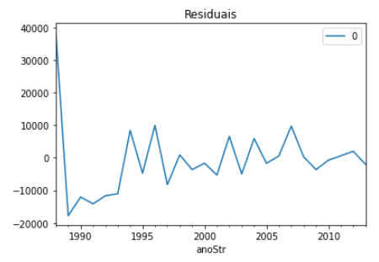
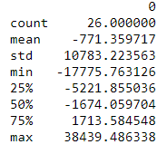
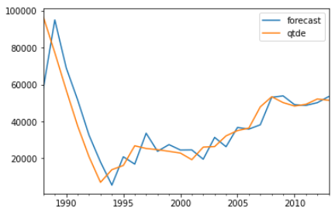

7. Links
Repositório GIT com os códigos implementados em Python e os datasets utilizados:
https://github.com/carolinaMadureira/TCC_CAT

Portal Brasileiro de Dados Abertos: dados.gov.br
Órgãos pesquisados: INSS e Ministério da Previdência Social.
Disponível em: 30/03/2021

Machine Learning Mastery
https://machinelearningmastery.com/arima-for-time-series-forecasting-with-python/
Disponível em: 30/03/2021

Tribunal Superior do Trabalho:
http://www.tst.jus.br/web/trabalhoseguro/programa/-/asset_publisher/0SUp/content/perdas-com-acidentes-de-trabalho-custam-mais-de-r-26-bi-da-previdencia
Disponível em: 30/03/2021

REFERÊNCIAS

Documentação da lib statsmodel v0.12.2: https://www.statsmodels.org/
Disponível em: 30/03/2021

Documentação do Pandas: https://pandas.pydata.org/docs/

